湖南科技大学2020年上半年预备党员培训班
机电工程学院工作总结
根据湖南科技大学党校培训工作计划安排，我学院分党校制定符合学院实际情况的党校2020年上半年预备党员培训计划，培训班于05月16日正式开课，截至到05月28日圆满结束。本次培训我院共有名41预备党员参加，培训班班长由院党校老师和党校培训部推荐，分设2个小组，每组选拔一名学员担任组长。由于疫情原因，本次培训均在线上进行，现将各项工作总结如下：
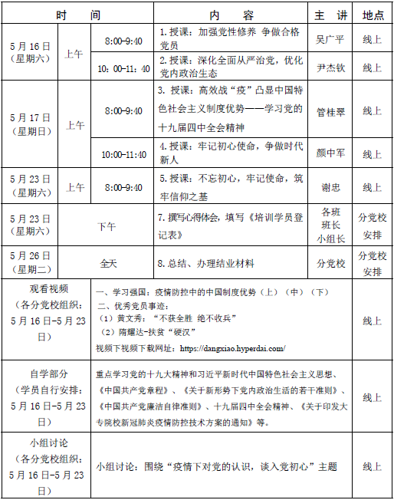
一.培训安排
至此，本次培训告一段落。
二.培训的主要收获
在本次的预备党员培训过程中，学员们通过积极参与学习和实践活动，都有了很大的收获，并且都立志以共产党员的要求来严格要求自己，为共产主义事业奋斗终身。从他们提交上来的预备党员鉴定表以及培训心得体会中，不难看出本次的预备党员培训对他们的影响很大，取得了十分积极地效果，总结起来主要有一下几个方面。
1.通过对党的理论的进一步学习，深化了预备党员对党的认识。
我院就党的十九大的召开，开展了学习教育活动，使学员对党有了进一步的了解，使他们了解了预备党员的义务和权利，也明确了当前形式，使其更紧密团结在党中央周围，为全面建成小康社会贡献自己的力量。
2.增强了预备党员的历史使命感，加强了自身党性修养。
通过本次培训，学员们更加深刻地认识到了自己肩上所担负的历史使命是崇高而又艰巨的，就像习总书记所说，全党上下必须牢记，我们现在所处的时代既是发展的战略机遇期，同时也面临重大挑战。为实现自身的中国梦，中华民族的复兴梦，每个人都要脚踏实地，积极努力。
在培训过程中，学员们始终以共产党员的要求严格约束自己，严格服从学校和学院相关部门的安排，积极有序参加培训和实践。并从生活中汲取对自身发展有好处的知识，全面提升自身知识水平；以身边的优秀共产党员为榜样，学习他们身上优秀的闪光点，提升自身党性修养。
3.严格要求自己，努力践行全心全意为人民服务。
在本次的培训过程中，小组讨论是十分重要的一个环节，各小组自行确定了讨论主题，主题为如何理解、树立和践行社会主义核心价值观。通过qq群，学员们畅所欲言，就主题发表了自己的看法，认为作为党员首先要严格要求自己，做好群众的榜样，发挥应发挥的作用，并认为任何事都要从小开始培养，从身边做起，要用行动来证明，学员们积极响应，表示在今后生活中会积极行动起来。
三、本次培训的长处与不足
本次培训采取线上方式进行，学员参与度较高，通过培训，增进了他们的知识，培养了又一批严于律己、品格优良的优秀青年党员;但是由于疫情原因，学员们只能在线上上课，不能面对面交流，同时很难保证学员的听课效率。
四、结语
本次的培训虽然时间不长，但是取得了比较明显的成效，学员们无论是精神上还是思想上都有很大的提升。使学员们对党组织有了更加深刻的理解，也学习了党的十九届四中全会的内容及精神，这为进一步在思想上入党打下了坚实的基础，同时加深了对党的了解与学习，明确了党和群众的关系，认识到了其重要性，这将为他们今后的学习工作生活起到非常重要的引导作用，让我们团结在以习总书记为代表的党中央周围，坚持努力践行全心全意为人民服务，践行本职，实干兴邦
机电工程学院分党校
2020年05月30日

